**CURRICULUM VITAE SYNDICAL**

Nom : Mariela

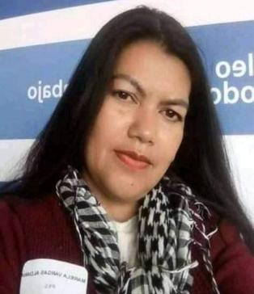

Nom de famille : Vasquez Aldana

N° d’identification : 20743728

Date de naissance : le10 mars 1967

Adresse : Cll 26 12-51

Téléphone : 473 8345

Cellulaire : 3138084954

Courriel : marielavasquezaldana@gmail.com

Facebook : marielavasquezaldana@gmail.com

Twitter: ________________________________________________________________________

Profession ou métier : Leader social et communautaire. Secrétaire générale du Comité exécutif national de l’UGTI. Coordinatrice de l’association MALU des vendeuses informelles de San Cristóbal.

Organisation syndicale à laquelle elle appartient : Union générale des Travailleurs indépendants (UGTI - CUT)

Expérience syndicale (préciser les postes occupés et les périodes). Joindre l’attestation de l’organisation syndicale. Si vous avez besoin de plus d’espace, vous pouvez utiliser une autre feuille.

En tant que leader social depuis 2007, j’accompagne les personnes âgées, les mères chefs de famille, les jeunes, les enfants et les vendeurs informels du 4e arrondissement de San Cristóbal. J’ai rejoint l’UGTI grâce à mon camarade, José Omar Puerto Herrera, avec qui j’ai travaillé à SINUCOM.

En 2020, à la suite de la pandémie, les vendeuses informelles ont été organisées en groupe collectif MALU de la ville de San Cristóbal, dirigé par le Dr Consuelo Ahumada (représentante légale), avec l’aide de la camarade Damaris Caro (coordinatrice de district). J’ai été nommée au poste de la coordinatrice locale et je la suis restée jusqu’à ce jour.

Depuis le 30 août 2022, je suis secrétaire général du Comité exécutif de l’UGTI.

